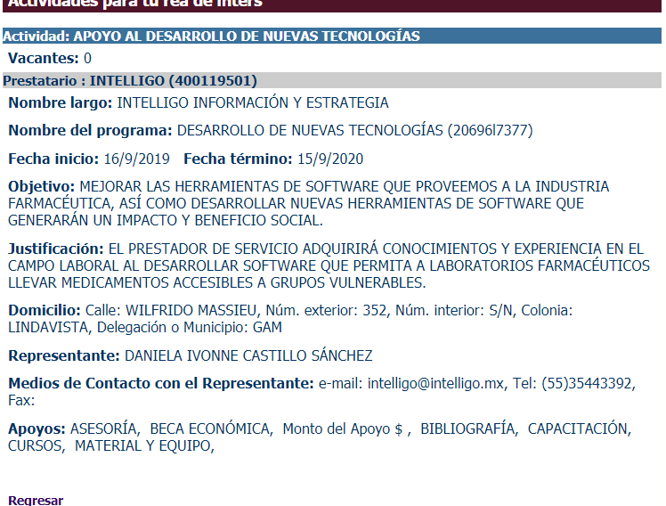

2 programas Desarrollo de Software Vacantes hasta principios de Mayo- [intelligo@intelligo.mx](mailto:intelligo@intelligo.mx)

Mandar CV

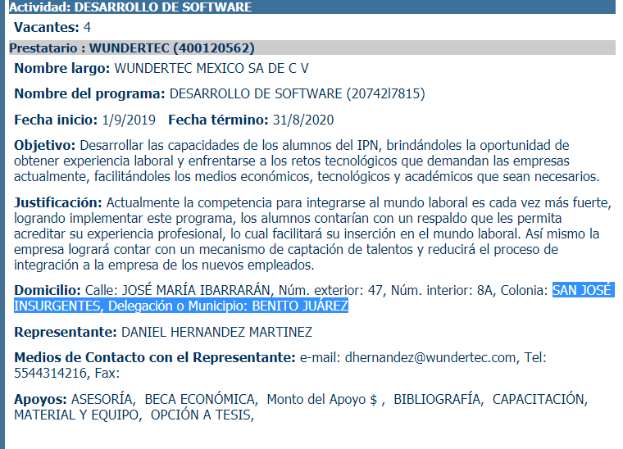

Marcar a las 3

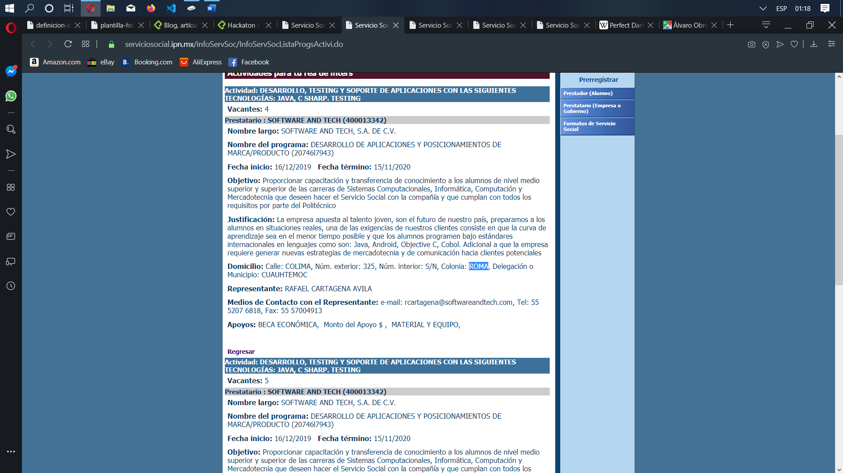

En 2 meses marcarle 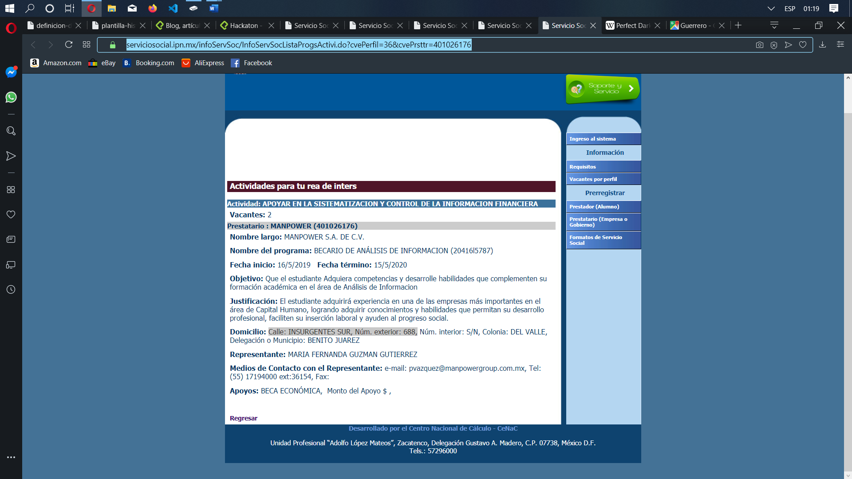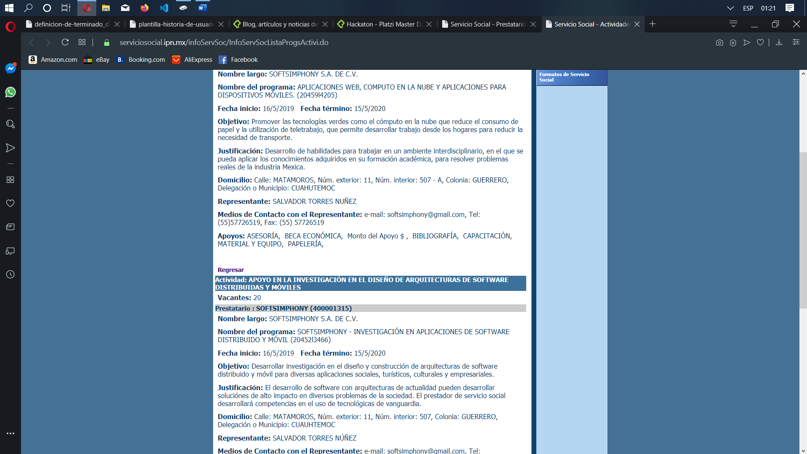

Enviar correo – enviado Correo